**<머신러닝 Q & A list>**

1. **RNN의 shape의 궁금하다.**

[개인공부]

Hello를 예측한다고 가정하자.

Input_data의 shape이 (3,5,4)라고 할 때,

3 = batch size (H,e,l,o로 구성된 아무 단어 3개)

5 = sequence length (Hello의 문자열 길이)

4 = input size (H,e,l,o 총 4개의 letter 존재)

이를 one-hot-vector로 나타낸다.



*중요

sample_idx = [char_dic[c] for c in sample]

x_data = [sample_idx[:-10]]

x_one_hot = [np.eye(input_size)[x] for x in x_data]

y_data = [sample_idx[10:]]

# tensor

X = torch.FloatTensor(x_one_hot)

Y = torch.LongTensor(y_data)



X와 Y의 shape이 일치할 수 있도록 해야 한다.

가령 , x의 sequence length는 15이고 이때 input_size에 해당하는 letter들은 18개가 존재한다.

이때 대응되는 y의 sequence 역시 15개 여야한다.

1. **TacoTron 구조**

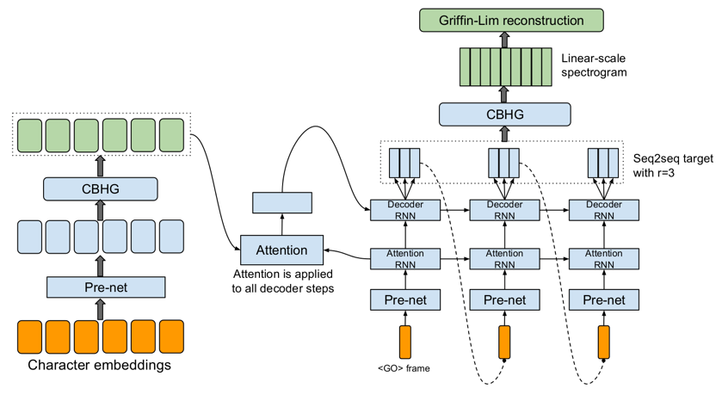

**[발표 중 질문]**

Q1. new data에 adaptable하다: <text,audio>로 pair가 이뤄지기 때문에 가능

(unseen, new domain이든)

Q2.기본적으로 encoder-decoder 모델은

Ecoder의 마지막 LSTM의 hidden state가

Decoder의 첫번째 LSTM의 hidden state로 들어간다.

Q3. CBHG에서 Conv1D Bank는 여러개의 kernel사이즈를 가지고 있다. (encoder에서는 16개, decoder에서는 8개)

이를 통해서 여러개의 local한 feature들을 뽑아 낼 수 있다. (이는 convolution의 기본적인 특성)

Q4. GRU는 RNN의 일종으로 LSTM을 간소화시킨 모델이고 Bi-directional 이기 때문에 양방향으로 학습한다고 보면 됩니다.

Q5. L1 Distance는 각 절댓값들의 합을 의미합니다.